Pololetní vysvědčení otevře dětem brány táborské zoo za jednu korunu
27. 1. 2026, Tábor – Odměnit školáky za mnohaměsíční úsilí a studium se i letos rozhodla táborská zoologická zahrada. V pátek 30. ledna, kdy jsou pololetní prázdniny, a během následujícího víkendu nabízí všem školákům, kteří na pokladně předloží své aktuální pololetní vysvědčení, vstup za jednu korunu. Při oblíbených komentovaných krmeních se dozví spoustu zajímavostí ze světa zvířat, které pak mohou využít ve škole při výuce. V sobotu se mohou navíc těšit na oslavu patnáctých narozenin tygra Rockyho. A protože jsou v pátek pololetní prázdniny, bude zoo tentokrát otevřená tři dny v řadě.
  - 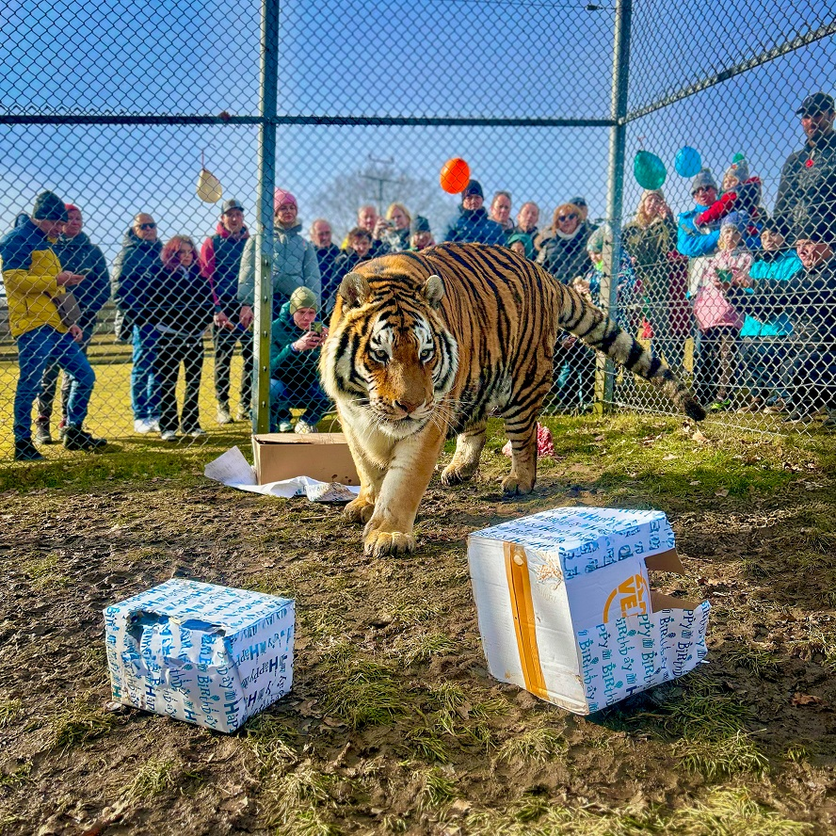
  - Součástí sobotního programu bude také oslava patnáctých narozenin maskota táborské zoo tygra ussurijského Rockyho. Takhle si užíval oslavu loni. FOTO: ZOO Tábor/Nina Martvoňová

„Studium nepředstavuje jen přípravu na budoucí povolání, ale je důležitou součástí formování každého člověka. Už v antice dbali důraz na vzdělání a právě vzdělání mělo vést k moudrosti. Děti za sebou mají pět měsíců školy, během kterých se dozvěděly spoustu nových informací. Pololetní vysvědčení je takovým osvědčením, co všechno zvládly, a malým upozorněním, v čem musí ještě přidat. Prázdniny, byť krátké jednodenní, jsou ale okamžikem, kdy mohou na chvíli vypustit a odpočinout si. Budeme rádi, když si k tomu vyberou krásný přírodní areál naší zoo. Jako malou motivaci do dalšího školního pololetí jsme pro děti připravili vstup za symbolickou jednu korunu. Stačí, když nám na pokladně ukáží své vysvědčení,“ říká mluvčí ZOO Tábor Filip Sušanka a dodává, že ani o prodlouženém prázdninovém víkendu nebudou chybět oblíbená komentovaná krmení dalších zvířat. Jejich rozpis naleznou zájemci na webových stránkách www.zootabor.eu.
Letos nově se akce propojí s oslavou Narozenin tygra Rockyho, který v sobotu 31. ledna oslaví krásných 15 let. Součástí dne bude speciální komentované krmení, během kterého se návštěvníci dozví spoustu zajímavostí o životě této majestátní šelmy.

Rozlohou největší zoologická zahrada jižních Čech a největší soukromá zoo v Česku ZOO Tábor patří k nejmladším zahradám v Česku. Vznikla v květnu 2015 poté, co ji od insolvenčního správce koupil pražský developer a biolog Evžen Korec. Tím ji zachránil před likvidací a rozprodáním zvířat. Pro veřejnost byla ZOO Tábor otevřena o měsíc později. V roce 2025 ji navštívilo 119 400 lidí. ZOO Tábor je nejvíce navštěvovaným místem táborského regionu a patří mezi nejnavštěvovanější místa Jihočeského kraje. Zoo je v zimním období otevřena pouze o víkendech a státních svátcích od 9:00 do 16:00.
Hlavním posláním zoo je chov a ochrana ohrožených druhů zvířat. Nejvýznamnějším projektem táborské zoo je reintrodukce zubra evropského do přírodních rezervací v Evropě. Podrobnosti o návratu tohoto majestátního tvora a možnosti, jak tento projekt podpořit, lze nalézt na webu www.zazubra.cz. Zásadním vědeckým projektem ZOO Tábor je výzkum dlouhověkosti psů a zubrů, jehož cílem je výrazně prodloužit věk. ZOO Tábor provozuje nejmodernější záchranné centrum CITES pro chladnomilné šelmy v Česku, jeho vybudování spolufinancoval Státní fond životního prostředí. Aktuálně v ZOO Tábor žije přes 535 zvířat, která patří k 81 živočišným druhům. Více než polovina z chovaných druhů patří mezi ohrožené. Generálním sponzorem je EKOSPOL.

  - Kontakt pro média
Filip Sušanka
M: (+420) 606 688 787
T: (+420) 233 372 021
E: media@zootabor.eu
W: www.zootabor.eu

